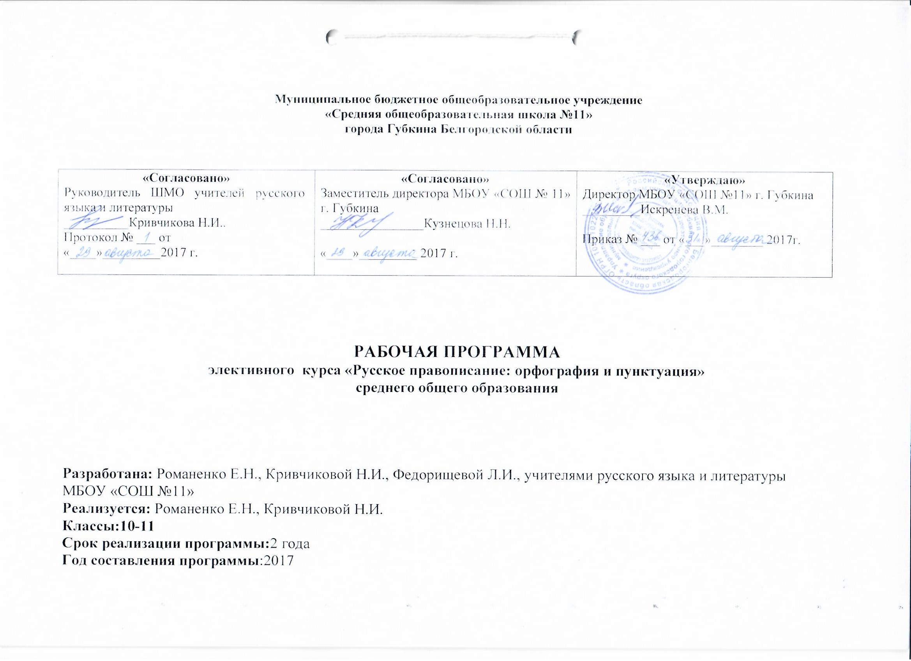

Рабочая программа элективного курса по русскому языку «Русское правописание: орфография и пунктуация» составленав соответствии с требованиями Федерального компонента Государственного стандарта среднего общего образования по русскому языку и на основе авторской программы по русскому языку«Русское правописание: орфография и пунктуация»С.И.Львовой,- М: Мнемозина,2009г.
Рабочая программа включает в себя следующие разделы: планируемые результаты освоения учебного предмета, содержание учебного предмета, тематическое планирование с указанием количества часов, отводимых на освоение каждой темы.
Программа реализуется с использованием УМК:
- «Русское правописание: орфография и пунктуация»С.И.Львова,- М: Мнемозина, 2009г.
- Учебник «Русский язык.10-11 классы.Н.Г.Гольцова,-М.:Русское слово, 2011г.
- Количество учебных часов-68: в10 классе-34 часа, по 1 часу в неделю,в 11классе-34 часа, по 1 часу в неделю.
-

- Планируемые результаты освоения элективного курса
•Владеть орфографической, пунктуационной, речевой грамотностью в объеме, достаточном для свободного пользования русским языком в учебных и иных целях в устной и письменной формах;
•производить фонетический, лексический, словообразовательный, морфологический, синтаксический, речеведческий разбор, анализ художественного текста;
▪пользоваться языковыми средствами точной передачи мысли при построении научно-учебного, научно- популярного высказывания, ▪правильно употреблять термины, обеспечивая простоту и ясность предложений, структурную четкость высказывания;
•составлять реферат по нескольким источникам, выступать с ним, отвечать на вопросы по теме реферата, защищать развиваемые в нем положения;
•участвовать в диспуте, дискуссии;
•иметь представление о социальной сущности языка, его функциях и структуре, о языковой норме и происходящих в русском языке изменениях, о его взаимосвязи с другими языками.
Контроль за результатами обучения осуществляется по трем направлениям:
1.Учитывается умение обучающегося производить разбор звуков речи, слова, предложения, текста, используя лингвистические знания, системно излагать их в связи с производимым разбором или по заданию учителя.
2.Учитывается способность обучающегося выразить себя, свои знания, свое отношение к действительности в устной и письменной форме.
3.Учитываются речевые умения обучающегося, практическое владение нормами произношения, словообразования, сочетаемости слов, конструирования предложений и текста, владение лексической и фразеологией русского языка, его изобразительно- выразительными возможностями, нормами орфографии и пунктуации

- Содержание элективногокурса
10 КЛАСС(34 ч)
Особенности письменного общения (2 ч)
Речевое общение как взаимодействие между людьми посредством языка. Единство двух сторон общения: передача и восприятие смысла речи. Виды речевой деятельности: говорение (перо дача смысла с помощью речевых сигналов в устной форме) — слушание (восприятие речевых сигналов, принятых на слух); письмо (передача смысла с помощью графических знаков) — чтении (смысловая расшифровка графических знаков). Формы речевого общения: письменные и устные. Особенности письменной речи: использование средств письма для передачи мысли (букв, знаков препинания, дефиса, пробела); ориентация на зрительное восприятие текста и невозможность учитывать немедленную реакцию адресата; возможность возвращения к написанному, совершенствования текста и т. д. Формы письменных высказываний и их признаки: письма, записки, деловые бумаги, рецензии, статьи, репортажи, сочинения (разные типы), конспекты, планы, рефераты и т. п.
Возникновение и развитие письма как средства общения.
Орфография (32 ч)
Орфография как система правил правописания (2 ч)
Русское правописание. Орфография и пунктуация как разделы русского правописания.
Некоторые сведения из истории русской орфографии.
Роль орфографии в письменном общении людей, ее возможности для более точной передачи смысла речи.
Орфографическое правило как разновидность учебно-научного текста. Различные способы передачи содержащейся в правиле информации: связный текст, план, тезисы, схема, таблица, алгоритм и др.
Разделы русской орфографии и обобщающее правило для каждого из них: 1) правописание морфем («пиши морфему единообразно»); 2) слитные, дефисные и раздельные написания («пиши слова отдельно друг от друга, а части слов слитно, реже — через дефис»); 3) употребление прописных и строчных букв («пиши с прописной буквы имена собственные, с малой — нарицательные»); 4) перенос слова («переноси слова по слогам»).
Правописание морфем (18 ч)
Система правил, связанных с правописанием морфем. Принцип единообразного написания морфем — ведущий принцип русского правописания (морфематический).
Правописание корней. Система правил, регулирующих написание гласных и согласных корня. Роль смыслового анализа при подборе однокоренного проверочного слова.
Правописание гласных корня: безударные проверяемые и непроверяемые; еизв заимствованных словах.
Правила, нарушающие единообразие написания корня (ы и и в корне после приставок); понятие о фонетическом принципе написания.
Группы корней с чередованием гласных: 1) -кас- // -кос-, -лаг-// -лож-, -бир-/ /-бер-, -тир-//-тер-, -стил- // -стел- и др. (зависимость от глагольного суффикса -а); 2) -раст//-рос-, -скак-/ / -скоч- (зависимость от последующего согласного); 3) -гар- // -гор-, -твар- //-твор-, -клан- // -клон-, -зар-// -зор- (зависимость от ударения); 4) корни с полногласными и неполногласными сочетаниями оло//ла, оро//ра, ере// ре, ело// ле.
Обозначение на письме согласных корня: звонких и глухих, непроизносимых, удвоенных. Чередование согласных в корне и связанные с этим орфографические трудности (доска — дощитый, очки — очечник).
Правописание иноязычных словообразовательных элементом (лог, фил, гео, фон и т. п.,).
Правописание приставок. Деление приставок на группы, соотносимые с разными принципами написания: 1) приставки на з/с —фонетический принцип; 2) все остальные приставки (русские и иноязычные по происхождению) — морфологически \\ принцип написания. Роль смыслового анализа слова при различении приставок при- и пре-.
Правописание суффиксов. Система правил, связанных с написанием суффиксов в словах разных частей речи. Роль морфемно-словообразовательного анализа слова при выборе правил ь ного написания суффиксов.
Типичные суффиксы имен существительных и их написание: аръ-, -тель-, -ник-, -изн(а), -есть- (ость), -ени(е) и др. Различение суффиксов -чик- и -щик- со значением лица. Суффиксы -ек и -ик-, -ец- и -иц- в именах существительных со значением умеш. шительности.
Типичные суффиксы прилагательных и их написание: -оваш (еват), -евит-, -лив-, -чив-, -чат-, -ист-, -оньк- (еньк) и др. Различение на письме суффиксов -ив- и -ев-; -к- и -ск- в именах прилагательных. Особенности образования сравнительной степс ни и превосходной степени прилагательных и наречий и написание суффиксов в этих формах слов.
Типичные суффиксы глагола и их написание: -и-, -е-, -а , Кй , -ва-, -ирова-, -ича-, -ану- и др. Различение на письме глагольных суффиксов -ова- (ева) и -ыва-(-ива-). Написание суффикса г или -и- в глаголах с приставкой обез/обес- (обезлесеть — обезлёсить); -тъся и -тся в глаголах.
Образование причастий с помощью специальных суффиксом. Выбор суффикса причастия настоящего времени в зависимости от спряжения глагола. Сохранение на письме глагольного суф фикса при образовании причастий прошедшего времени (носе ять — посеявший —посеянный).
Правописание н и нн в полных и кратких формах причастий, а также в прилагательных, образованных от существительных или глаголов.
Правописание окончаний. Система правил, регулирующих правописание окончаний слов разных частей речи.
Различение окончаний -е и -и в именах существительных. Правописание личных окончаний глаголов. Правописание падежных окончаний полных прилагательных и причастий.
Орфографические правила, требующие различения морфем, в составе которых находится орфограмма: о и е после шипящих и ц в корне, суффиксе и окончании; правописание ы и и после ц; употребление разделительных ъ и ъ .
Правописание согласных на стыке морфем (матросский, петроградский); написание сочетаний чн, щн, нч, нщ, рч, рщ, чк, нн внутри отдельной морфемы и на стыке морфем; употребление ь для обозначения мягкости согласного внутри морфемы и на стыке морфем.
Взаимосвязь значения, морфемного строения и написания слова. Орфографический анализ морфемно-словообразовательных моделей слов.
Правописание ь после шипящих в словах разных частей речи.
Этимологическая справка как прием объяснения написания морфем.
Использование орфографических, морфемных и словообразовательных словарей для объяснения правильного написания слов.
Прием поморфемной записи слов (рас-чес-ыва-ющ-ий, не-за-пятн-а-нн-ый, маслянистого, о-цепл-ени-ё) и его практическая значимость.
Слитные, дефисные и раздельные написания (10 ч)
Система правил данного раздела правописания. Роль смыслового и грамматического анализа слова при выборе правильного написания.
Орфограммы, связанные с различением на письме служебного слова и морфемы. Грамматико-семантический анализ при выборе слитного и раздельного написания не с разными частями речи. Различение приставки ни- и слова ни (частицы, союза).
Грамматико-орфографические отличия приставки и предлога. Слитное, дефисное и раздельное написания приставок в наречиях. Историческая справка о происхождении некоторых наречий.
Особенности написания производных предлогов. Смысловые, грамматические и орфографические отличия союзов чтобы, также, тоже, потому, поэтому, оттого, отчего, зато, поскольку и др. от созвучных сочетаний слов. Образование и написание сложных слов (имена существительные, прилагательные, наречия). Смысловые и грамматичес кие отличия сложных прилагательных, образованных слиянием, и созвучных словосочетаний (многообещающий — много обещающий).
Употребление дефиса при написании знаменательных и служебных частей речи.
Работа со словарем «Слитно или раздельно?».
Написание строчных и прописных букв (2 ч)
Роль смыслового и грамматического анализа при выборе строчной или прописной буквы.
Работа со словарем «Строчная или прописная?».
11 КЛАСС(34 ч)
Речевой этикет в письменном общении (2ч)
Речевой этикет как правила речевого поведения. Речевая ситуация и употребление этикетных форм извинения, просьбы, благодарности, приглашения и т.п. в письменной речи.
Речевой этикет в частной и деловой переписке. Из истории эпистолярного жанра в России. Зачины и концовки современных писем, обращение к адресату, письменные формы поздравления, приглашения, приветствия.
Пунктуация (32 ч)
Пунктуация как система правил постановки знаков препинания (3ч)
Некоторые сведения из истории русской пунктуации. Основное назначение пунктуации – расчленять письменную речь для облегчения ее понимания. Принципы русской пунктуации: грамматический, смысловой, интонационный.
Структура предложения и пунктуация. Смысл предложения, интонация и пунктуация.
Знаки отделительные и выделительные.
Разделы русской пунктуации: 1)знаки препинания в конце предложения, 2) знаки препинания внутри простого предложения, 3) знаки препинания между частями сложного предложения, 4) знаки препинания при передаче чужой речи,5) знаки препинания в связном тексте.
Знаки препинания
в конце предложения (1 ч)
Предложение и его основные признаки; интонация конца предложения. Граница предложения, отражение ее на письме. Употребление точки, вопросительного и восклицательного знаков в конце предложения. Выбор знака препинания с учетом особенностей предложения по цели высказывания и эмоциональной окрашенности.
Употребление многоточия при прерывании речи. Смысловая роль этого знака. Знаки препинания в начале предложения: многоточие, кавычки, тире в диалоге.
Знаки препинаниявнутри простого предложения (13 ч)
Система пунктограмм данного раздела пунктуации следующая.
Знаки препинания между членами предложения. Тире между подлежащим и сказуемым. Тире в неполном предложении; интонационные особенности этих предложений.
Знаки препинания между однородными членами предложения. Грамматические и интонационные особенности предложений с однородными членами; интонация перечисления.
Однородные члены, не соединенные союзом. Однородные члены, соединенные неповторяющимися союзами. Однородные члены, соединенные повторяющимися союзами. Однородные члены, соединенные двойными союзами.
Интонационные и пунктуационные особенности предложений с обобщающими словами при однородных членах.
Однородные и неоднородные определения, их различение на основе семантико-грамматической и интонационной характеристики предложения и его окружения (контекста).
Знаки препинания в предложениях с обособленными членами. Интонационные особенности предложений с обособленными членами. Обособленные определения распространенные и нераспространенные, согласованные и несогласованные. Причастный оборот как особая синтаксическая конструкция, грамматико-пунктуационные отличия его от деепричастного оборота.
Способы обособления предложений.
Обособления обстоятельств, выраженных одиночным деепричастием и деепричастным оборотом. Смысловые и интонационные особенности предложений с обособленными обстоятельствами, выраженными именем существительным в косвенном падеже.
Смысловая и интонационная характеристика предложений с обособленными дополнениями.
Выделение голосом при произношении и знаками препинания на письме уточняющих, поясняющих и присоединительных членов предложения.
Знаки препинания в предложениях со сравнительным оборотом. Сопоставительный анализ случаев выделения и невыделения в письменной речи оборота со значением сравнения.
Знаки препинания при словах, грамматически не связанных с членами предложения. Интонационные и пунктуационные особенности предложений с вводными словами. Семантико-грамматические отличия вводных слов от созвучных членов предложения. Уместное употребление в письменной речи водных слов разных смысловых групп.
Интонационные и пунктуационные особенности предложений с обращениями. Речевые формулы обращений, используемые в письменной речи.
Пунктуационное выделение междометий, утвердительных, отрицательных, вопросительно-восклицательных слов (что, что ж, как же, что же).
Знаки препинаниямежду частямисложного предложения (8 ч)
Грамматические и пунктуационные особенности сложных предложений. Виды сложных предложений.
Знаки препинания между частями сложносочиненного предложения. Интонационные и смысловые особенности предложений, между частями которых ставятся тире, запятая и тире, точка с запятой.
Употребление знаков препинания между частями сложноподчиненного предложения.
Семантико-интонационный анализ как основа выбора знака препинания в бессоюзном сложном предложении.
Грамматико-интонационный анализ предложений, состоящих из трех и более частей, и выбор знаков препинания внутри сложной синтаксической конструкции. Знаки препинания при сочетании союзов.
Сочетание знаков препинания.
Знаки препинанияпри передаче чужой речи (3 ч)
Прямая и косвенная речь. Оформление на письме прямой речи и диалога. Разные способы оформления на письме цитат.
Знаки препинания в связном тексте 4 Связный текст как совокупность предложений объединенных одной мыслью, общей стилистической направленностью, единым эмоциональным и экспрессивным настроением. Поиски оптимального пунктуационного варианта с учетом контекста. Авторские знаки.
Абзац как пунктуационный знак, передающий смысловое членение текста.

- Тематическое планирование
10 класс

№п\п | Наименование раздела и тем | Часы учебного времени | Плановые сроки прохождения | Примечание
1 | Особенности письменного общения | 2ч. | сентябрь
2 | Орфография как системаправил правописания | 2ч | сентябрь
3 | Правописание морфем | 18ч. | октябрь-март
4 | Слитные, дефисные и раздельные написания | 10ч. | март-май
5 | Написание строчных и прописных букв | 2ч. | май
 | Всего | 34
11 класс

№п\п | Наименование раздела и тем | Часы учебного времени | Плановые сроки прохождения | Примечание
1 | Речевой этикет в письменном общении | 2ч | сентябрь
2 | Пунктуация как система правил расстановки знаков препинания | 3ч. | сентябрь-октябрь
3 | Знаки препинания в конце предложения | 1ч. | октябрь
4 | Знаки препинания внутри простого предложения | 13ч. | октябрь-февраль
5 | Знаки препинания между частями сложного предложения | 8ч. | март-апрель
6 | Знаки препинания при передаче чужой речи | 3ч. | апрель
7 | Знаки препинания в связном тексте | 4ч. | май
 | Всего | 34

